ИНСТРУКЦИЯ ПО РАБОТЕ С КРИПТОКОНТЕЙНЕРОМ,
СОДЕРЖАЩИМ ЗАКЛЮЧЕНИЕ ЭКСПЕРТИЗЫ
(для заявителя)

- Заключение экспертизы с номером и датой регистрации находится в файле-криптоконтейнере (далее – заключение) в формате .XML.

- Чтобы скачать заключение, зайдите на сайт ugenn.ru, авторизуйтесь и зайдите в карточку заявления.

- Перейдите на вкладку «Документы от экспертизы» (1).Чтобы скачать криптоконтейнер нажмите на его название (2).

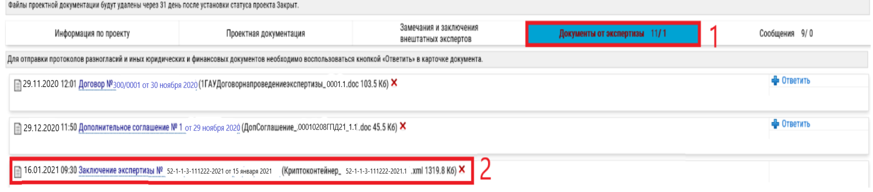

- Перейдите в папку, в которую вы скачали файл (по умолчанию это папка «Мой компьютер» - «Загрузки»).

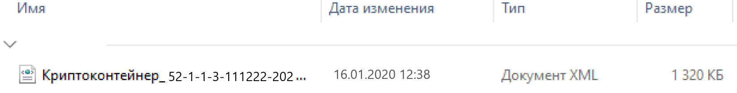

- Для открытия файла необходимо нажать на файле, который вы скачали, правой кнопкой мыши, нажать «открыть с помощью» и выбрать любой из предложенных браузеров (Microsoft Edge, Internet Explorer, Google Chrome, Mozilla Firefox, Opera, Safari, Яндекс Браузер и др.). Как показано на рисунке ниже.

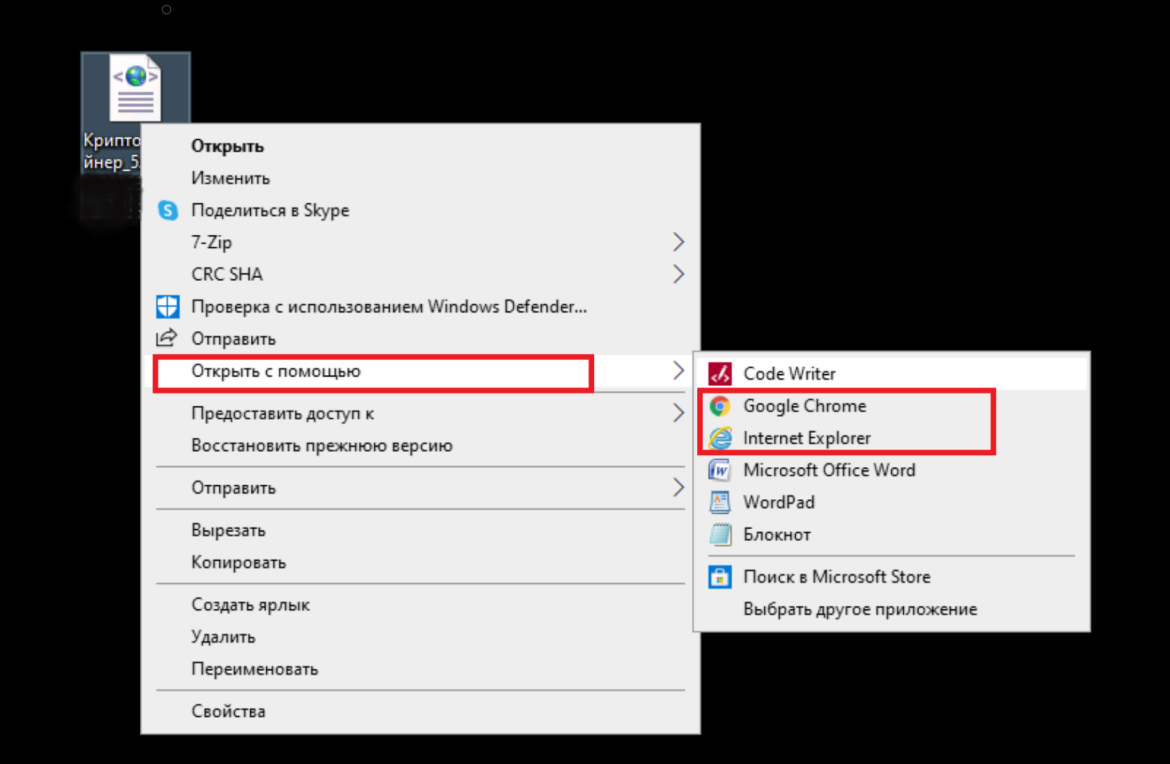

- Содержание файла должно выглядеть следующим образом:

Номер раздела Реестра/Номер заключения экспертизы:
52-1-1-3-111222-2021
Дата генерации номера раздела Реестра:
16.01.2021 12:35:42
Дата заключения эксертиза:
15.01.2021
Файлы заключения экспертизы:
Заключение Эксертизы_5212036487_0001-1 Иванов И.И., Начальник сектора.p7s

Заключение Эксертизы_5212036487_0001.pdf

- Чтобы скачать файл заключения (.pdf) и открепленную электронную подпись (.p7s), нажмите на соответствующие ссылки «Просмотреть файл» (1) и (2). (1 – файл подписи, 2 – файл заключения).
Файл заключения в формате .pdf можно открыть любой программой для просмотра pdf файлов (Adobe Acrobat Reader, Foxit Reader, SumatraPDF и др.)
После скачивания у вас должно появиться два файла:

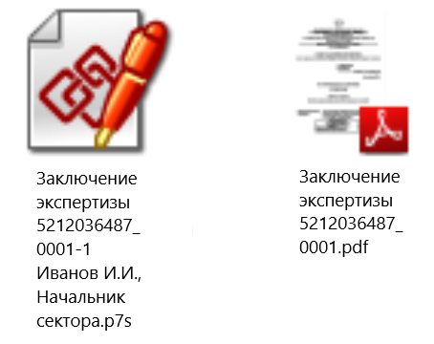
- Далее переходим непосредственно к проверке подписи на действительность и распечатке информации о подписи.
Есть два одинаково актуальных варианта проверки. Воспользуйтесь одним из вариантов.

1. Портал https://crypto.kontur.ru/verify

Загрузите документ и файл подписи, нажав кнопку «Выбрать…».
Нажмите проверить подпись. При необходимости можно скачать и распечатать протокол проверки.

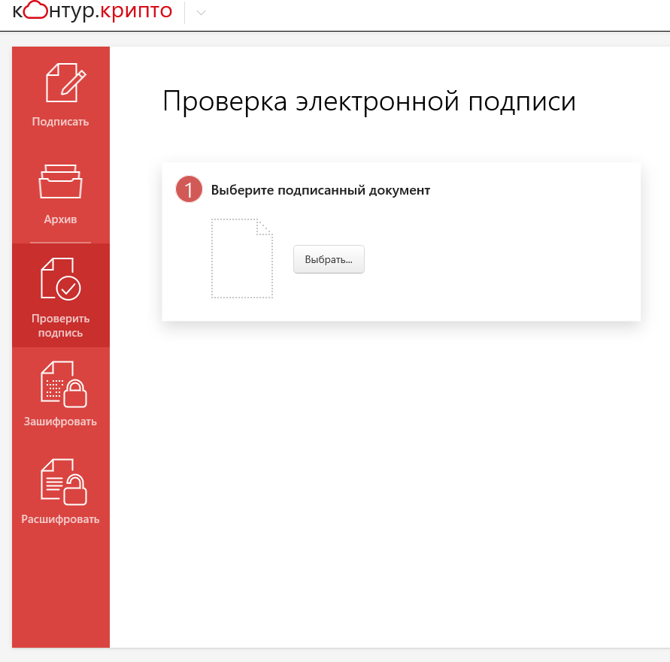
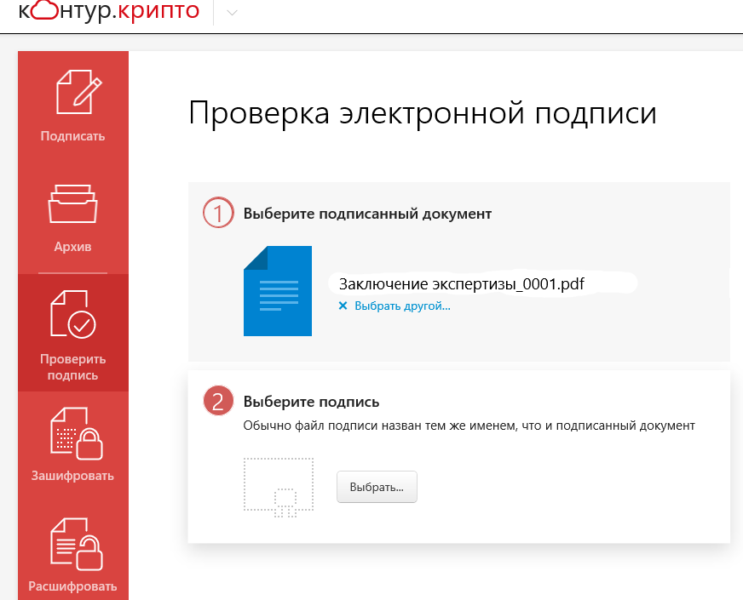
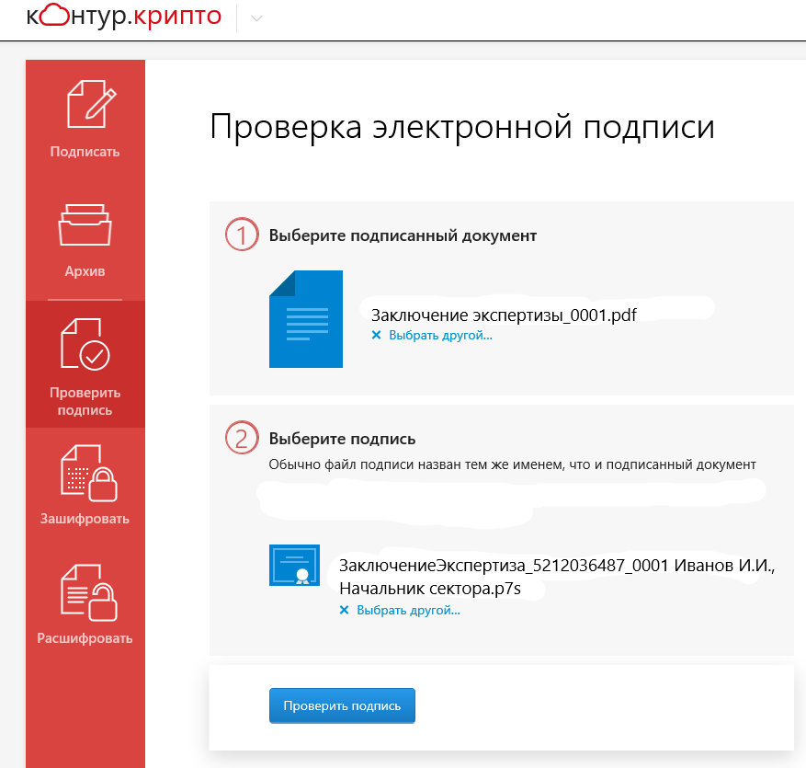
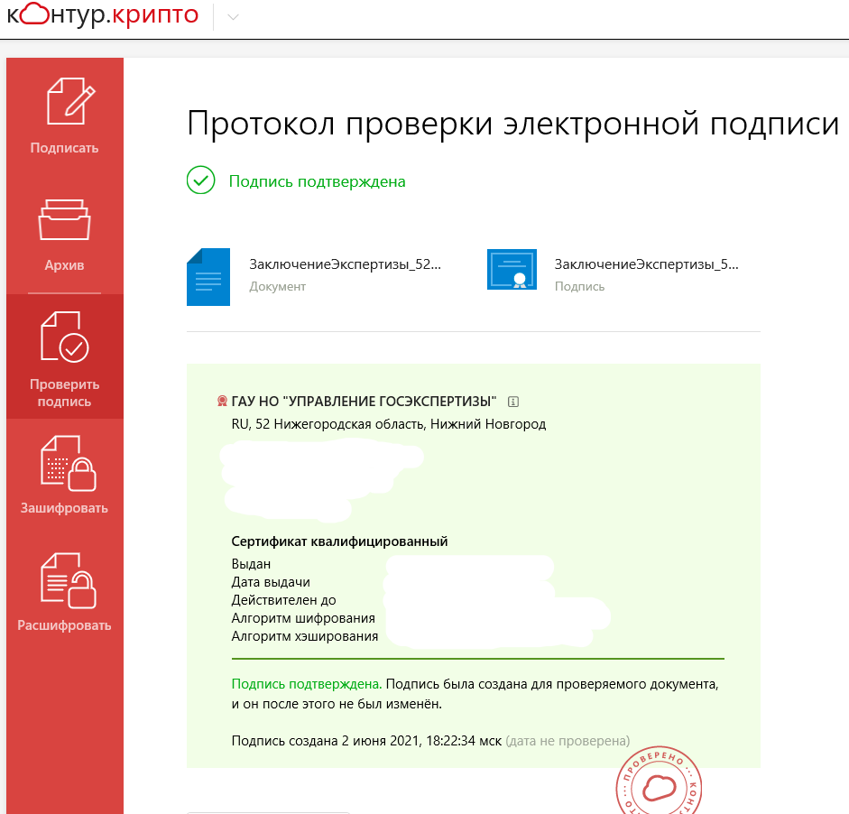

2. Портал государственных услуг.
Для проверки на действительность электронного документа воспользуйтесь сервисом на портале государственных услуг:

https://www.gosuslugi.ru/pgu/eds

Загрузите из личного кабинета на свой компьютер документ и файл подписи, а затем проверьте действительность документа на портале госуслуг
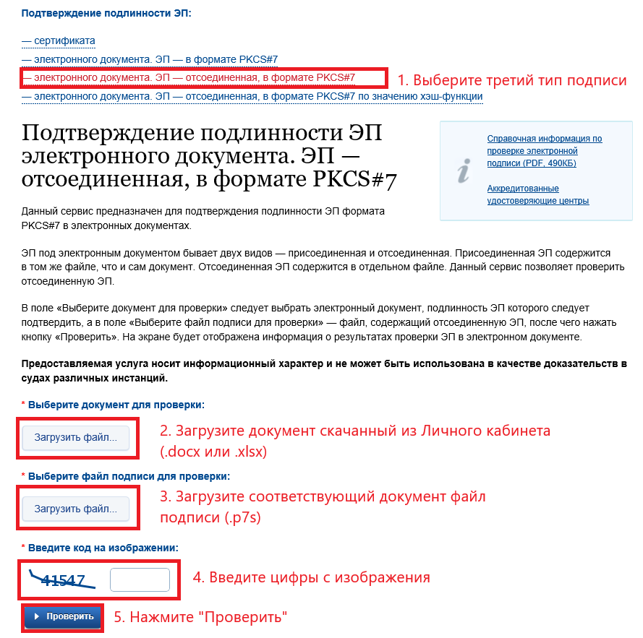
В следующем окне будет информация о подписи, которую можно скопировать и вставить в документ для дальнейшей печати.

